1. **АЗОВСКИЙ РАЙОН**

**Организация работы с людьми с ограниченными возможностями здоровья с учетом проведения онлайн мероприятий.**

Перечень мероприятий для инвалидов

МБУК «СДК ПСП»

|  |  |  |  |  |
| --- | --- | --- | --- | --- |
| №  п/п | Форма проведения мероприятия | Название мероприятия | Дата | Целевая аудитория |
|  | Видеопрезентация | «Вспомним наши встречи» | 03.12.2021 | Инвалиды |
|  | Онлайн выставка работ ДПТ людей с ограниченными возможностями | «Сотвори чудо!» | 03.12.2021 | Инвалиды, жители Пешковского сельского поселения. |
|  | Онлайн выставка | «Во имя добра и милосердия» | 04.12.2021 | Инвалиды, жители Пешковского сельского поселения. |
|  | Урок доброты | «Протяни руку надежды» | 09.12.2021 | Учащиеся Головатовской СОШ |
|  | Час общения | «Поверь в мечту» | 11.12.2021 | Инвалиды, жители Пешковского сельского поселения. |
|  | Онлайн мастер-класс | «Новогодний подарок» | 17.12.2021 | Дети инвалиды |
|  | Беседа | «Научи своё сердце добру» | 18.12.2021 | Учащиеся Головатовской СОШ |
|  | Час творчества  (изготовление подарков для детей инвалидов) | «Твори добро!» | 22.12.2021 | Учащиеся Пешковской СОШ |
|  | Урок милосердия | «Нам через сердце виден мир» | 17.11.2021 | Особенные дети, молодежь Пешковского сельского поселения |
|  | Акция | «Подарок другу» | 20.12.2021 | Особенные дети, учащиеся Пешковской СОШ |
|  | Онлайн конкурс рисунков | «Все мы разные, но все мы вместе» | 29.12.2021 | Особенные дети |
|  | Час доброты | «Руку дружбы протяни» | 29.12.2021 | Особенные дети, молодежь Пешковского сельского поселения |
|  | Новогоднее поздравление детей-инвалидов на дому | Вместе с Дедушкой Морозом | 25.12.2021 | Особенные дети |
|  | Акция милосердия | «Елка желаний» | 27.12.2021 | Особенные дети, молодежь Пешковского сельского поселения |
|  | Акция | «Новый год в каждый дом» | 28.12.2021 | Пожилые инвалиды |

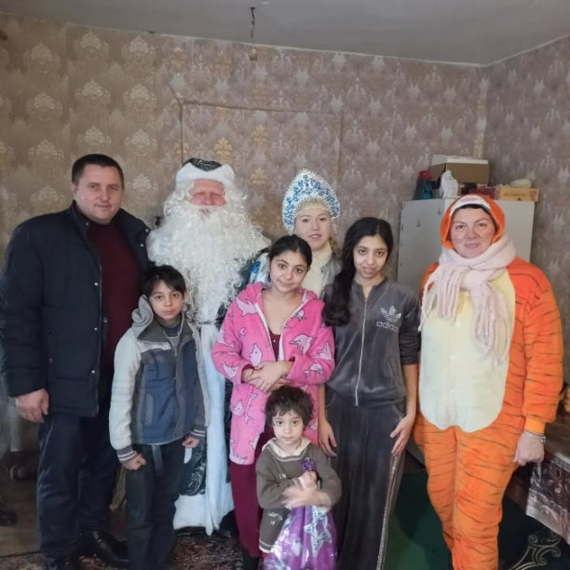

Список творчески одаренных инвалидов

|  |  |  |  |
| --- | --- | --- | --- |
| №п/п | ФИО | Возраст | Место проживания |
|  | Бобкова Елена Викторовна | 36 | С. Пешково Азовского района Ростовской области, ул. Молодежная 7 .1  +79518407475 |  |  |  |
|  | Бобков Михаил Викторович | 40 | С. Пешково Азовского района Ростовской области, ул. Молодежная 7 .1 |  |  |  |



